计算机系统操作工（高级）应会试卷（A）

单位： 姓名： 得分：
注 意 事 项
1、考试时间为90分钟；
2、请首先按要求在试卷的标封处填写您的姓名、单位名称。
3、请仔细阅读题目的要求。
一、准备工作（10分）
考生按如下要求进行操作：
- 开机，进入windows系统，启动资源管理器。
- 建立考生文件夹，文件夹名为考生姓名。
- 在考生文件夹中建立WORD、EXCEL、POWERPOINT三个文件夹。
- 将共享目录下的A1.doc，样文1.doc ，A2.doc，样文2.doc， A2.xls复制到WORD文件夹中。
- 将共享目录中的A3.xls，A4.xls，A5.xls复制到EXCEL文件夹中。
二、word操作（30分）
（一）在word文件夹中打开文档A1.doc，按样文1.doc进行操作：
- 设置文档页面格式：
1)设置页眉和页脚，在页眉左侧录入文本“科普论坛”，右侧插入“第1页”。
2)将正文第2、3、4段设置为三栏格式，加分隔线，字号设置为小五。
- 设置文档编排格式：
1)将标题设置为艺术字，式样为艺术字库中的第2行第5列，字体为华文新魏，环绕方式为四周型。
2)将正文第一段字体设置为楷体，小四，并设置固定行距20磅。
3)为正文第五段添加底纹，颜色为黄色，字体设置为红色，小五。
4)为正文最后5行添加编号，字体设置为方正姚体，字号为小四，颜色为蓝色，并设置固定行距20磅。
- 文档的插入设置：在样文所示位置插入剪贴画，设置图片大小为高度3.58cm，宽度为5.40cm,环绕方式为紧密型。
- 将正文第2、3、4段的“科学精神”全部替换为红色“科学精神”，字号为五号。
- 插入、绘制表格：
  - 按样文，在文档的尾部插入一个4行8列的表格。
  - 合并首行除第一第一单元格以外的单元格， 及首列2、3、4单元格。
（二）打开文档A2.doc,按要求进行操作：
- 创建主文档、数据源、以当前活动窗口A2.doc为邮件合并主文档，套用信函格式创建主文档，打开数据源A2.xls。
- 编辑主文档：
  - 在当前主文档的“您好”前面插入合并域“公司名”。
  - 在文档结尾处插入适当的word域，使其有完成每次合并时有输入所需日期，该域所用到的提示文字“请输入日期！”，默认填充文字“年月日”，默认时间为2006年9月1日。将编辑好的主文档保存在word文件夹中。
3、合并邮件：按样文2.doc所示，依据“公司名”按递增的顺序进行排序刻录，然后将前3条刻录进行合并，将结果以A3.doc为文件名保存在word 文件夹中。
三、excel操作（30分）
在电子表格软件中，打开EXCEL文件夹中的A5.xls,按下列要求操作。
1、定义单元格名称：
1)打开A3.xls工作薄，在sheet1工作表中定义单元格B5:F10范围的名称为“上半年”。
2）打开A4.xls工作薄，在sheet1工作表中定义单元格B5:F10范围的名称为“下半年”。
2、作工作薄链接：按照A5.xls中样文所示，将A3.xls和A4.xls工作薄已定义单元格区域“上半年”和“下半年”中的数据进行平均值计算，结果链接到A5.xls工作簿sheet1工作表的相应位置。
- 创建图表：按照要求A5.xls中样文所示，使用A5.xls中sheet1工作表中的数据创建一簇状柱形图，图表标题为“2006年部分城市消费水平调查”。
- 添加趋势线：按照要求A5.xls中样文所示，在“2006年部分城市消费水平调查”图表中添加相应的对数趋势线。
四、powerpoint操作（20分）
- 建立如图所示的演示文稿。第一张幻灯片版式为“标题幻灯片”，标题为“我国森林资源分析”（楷体_GB2312、54磅、红色、阴影），副标题为“主讲人：张立明”；第二张幻灯片版式为“文本与剪贴画”，标题为“我国森林资源现状”，在左侧文本区中输入两行字“森林面积逐年减少；人均占有率呈下降趋势”，按样文添加项目符号，右侧剪贴画为“办公室”类别中的“计算机”，将图片的高度设置为7cm，锁定纵横比。
- 将全部幻灯片的背景设置为纹理：“蓝色砂纸”。
3、为第二张幻灯片设置动画效果，标题设置为由上部飞入，有“打字机”声音；文本设置为由中部向左右展开，有“风铃”声音，动画播放后不变暗。
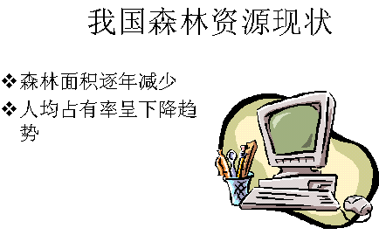
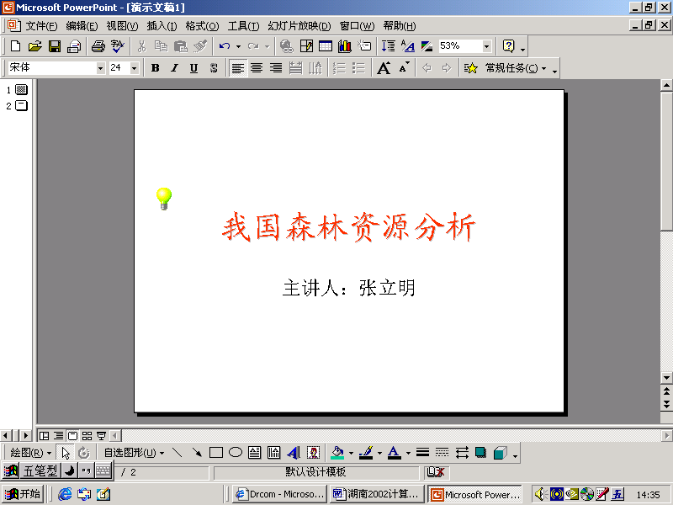
4、将全部幻灯片的切换方式设置为中速的“水平百叶窗”方式，以A1.ppt为文件名保存幻灯片放在POWERPOINT文件夹中。

五、文字录入操作（10分）
打开金山打字通，选择内部对照文档进行文字录入。

